Melhores práticas na elaboração de casos de teste

Neste artigo, farei uma abordagem prática para uma boa elaboração de caso de teste, considerando que este seja suficiente para o testador executá-lo de forma rápida e sem dúvidas:

Para a elaboração de um caso de teste deve ser informado um título, objetivo detalhado, pré-condição para que a execução ocorra conforme definida, os passos a serem seguidos e o resultado esperado que é a resposta do sistema para as ações executadas.

Um caso de teste deve ser autossuficiente, contendo toda informação necessária para a execução do mesmo, para que o responsável pela execução consiga realizar o teste utilizado somente as informações descritas.

Para não perder o foco do Analista de Teste é importante evitar que os casos de teste sejam cansativos, possuindo um grande número de passos, pois, dessa forma, toma muito tempo para a execução. Para isso, os casos de teste têm que ser bem escritos e objetivos, como também devem possuir o menor número de passos.

Um ponto importante é sempre pontuar as frases e acentuar as palavras corretamente. Casos de teste devem ser escritos com entradas que são inválidas e não esperadas, como também com entradas válidas e esperadas.

## Especificação dos Casos de Teste

**Título**

O título do caso de teste deverá ser sucinto, simples e autoexplicativo com informações para que o Analista de Teste saiba a validação a qual o teste se propõe. Exemplos:

* Validar upload de arquivo
* Validar cadastro de usuário com perfil administrador
* Validar envio de ordem de compra

**Objetivo**

O objetivo do caso de teste é descrever o que será executado, fornecendo uma visão geral do teste que será realizado. Exemplos:

* Verificar se realiza o upload do arquivo com as extensões permitidas
* Verificar se o cadastro é efetivado após preencher as informações corretamente
* Verificar se a ordem de compra é enviada informando o ativo, quantidade e preço

**Pré-condição**

São condições necessárias para que o caso de teste consiga ser executado. Evitar que não tenha alguma informação necessária (Exemplo: solicitar a edição de um usuário em específico e na pré-condição não informar que o usuário deve estar cadastrado). Exemplos:

* Usuário cadastrado e autenticado no sistema
* Ordem de compra enviada e executada
* Usuário com perfil Administrador

**Passos**

Os passos são necessários para descrever todas as ações que o analista deve seguir durante a execução para chegar ao resultado esperado. Devendo iniciar com um verbo infinitivo (acessar, preencher, clicar, verificar) ou imperativo (acesse, preencha, clique, verifique). Exemplos:

* Acessar a tela Negociação > Boleta
* Clique no botão “Entrar”
* Verificar se a edição foi salva no banco de dados
* Preencha os campos do cadastro

**Resultados Esperados**

Descrever o comportamento esperado do sistema após executar os passos detalhados. Informar os verbos no presente (valida, apresenta, recupera, retorna). Evitar frases como “O sistema **deve**retornar a mensagem…”, prefira usar “O sistema retorna a mensagem…” para não deixar nenhuma dúvida do resultado esperado. Exemplos:

* Sistema apresenta a tela de edição com os campos preenchidos.
* A ordem é enviada e executada com o preço informado.
* O cadastro é salvo no banco de dados.

**Exemplo de um caso de teste**

O caso de teste abaixo foi especificado na ferramenta Testlink:

[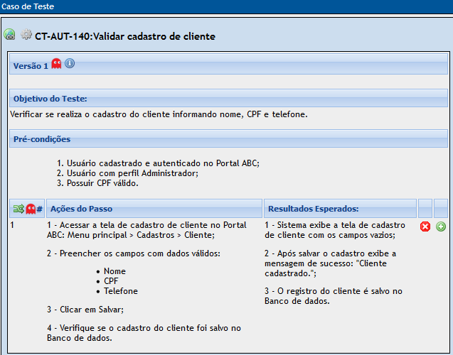](https://blog.cedrotech.com/wp-content/uploads/2018/06/caso_de_teste.png)